**Obrazy czarno białe - dekoracja do nowoczesnego wnętrza**

**Chcesz ozdobić wnętrze swojego mieszkania? Pomogą Ci w tym <strong>obrazy czarno białe</strong>. Dzięki nim pomieszczenie będzie spójne i atrakcyjne dla oka.**

**Obrazy czarno białe**

Pomieszczenia bez ozdób i różnorodnych dekoracji wyglądają prosto, ale jednocześnie i smutno. Do wnętrza warto kupić kilka dodatków, takich jak figurki, czy obrazy. Można też postawić na komodzie zdjęcia rodzinne, które wniosą do domu odrobinę ciepła. W tym wpisie przyjrzymy się propozycji, która będzie idealnie pasować do nowoczesnego wnętrza. **Obrazy czarno białe** - do jakiego wnętrza pasują?

**Jak wybrać obraz do swojego wnętrza?**

Nie tylko *obrazy czarno białe* są teraz w modzie. Równie ciekawe są kolorowe abstrakcje czy repliki wielkich dzieł. Wszystko zależy od tego, w jakiej tonacji zachowana jest stylistyka Twojego pomieszczenia. Do nowoczesnego wnętrza wybierz geometryczne wzory w monochromatycznym odcieniu, natomiast do pokoju w stylu vintage dobierz coś kolorowego i szalonego.

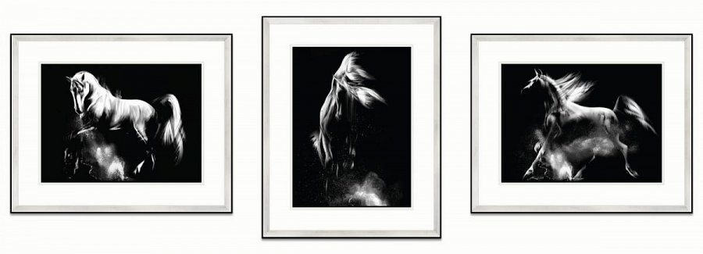

**Obrazy czarno białe - wybierz swoją ulubioną dekorację!**

W sklepach można znaleźć wiele różnorodnych obrazów, które pasują do salonu, sypialni czy nawet kuchni. [Obrazy czarno białe](https://galeriawchmurach.pl/obrazy-czarno-biale.html) z atrakcyjnymi wzorami dostępne są na naszej stronie internetowej. Znajdziesz u nas monochromatyczne zwierzęta, takie jak konie czy motyle, które doskonale będą pasować do nowoczesnych wnętrz, a także dziecięcych pokoi.

Obraz całkowicie może odmienić wnętrze. Wystarczy tylko, że dobrze dopasujesz go do stylistyki, a także przywiesisz w odpowiednim, widocznym miejscu. Gwarantujemy, że spodoba się on nie tylko Tobie, ale i wszystkim gościom, którzy Cię odwiedzą. Zapraszamy do sprawdzenia oferty na naszej stronie!